L’ACTUALITÉ ÉCONOMIQUE EN AUVERGNE-RHÔNE-ALPES

- Expertises
- Eric Chappard (Recyf) : « Lorsqu’on N’est Pas Un Entrepreneur Né, L’audace, C’est De Sauter Dans Le Vide, De Cesser De S’accrocher À Ce Qui Semble Rationnel »
PORTRAITS D'ENTREPRENEURS AUDACIEUX AVEC KPMG AUVERGNE RHÔNE-ALPES BOURGOGNE FRANCHE-COMTÉ

Eric Chappard (Recyf) : « Lorsqu’on n’est pas un entrepreneur né, l’audace, c’est de sauter dans le vide, de cesser de s’accrocher à ce qui semble rationnel »
PUBLIÉ LE 07/03/2023 - 06:45 SUR LINKEDIN
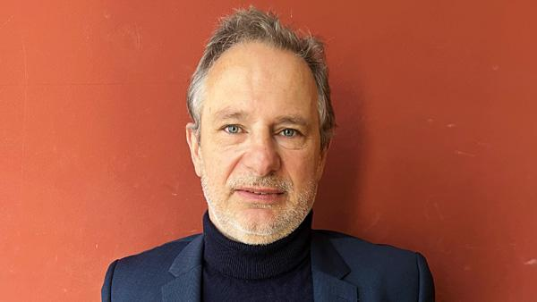
Eric Chappard, dirigeant-fondateur de Recyf.
DR Recyf
Donner une seconde vie aux métaux non ferreux présents dans les résidus d’incinération des ordures ménagères : telle est la raison d’être de Recyf qui imagine des process et les met en œuvre. Inventeur autodidacte, son dirigeant, Eric Chappard, rend hommage à l’équipe qui lui permet d’exprimer ses talents.
La naissance de Recyf, en 2016, et son développement sont étroitement liés à l’inventivité de son cocréateur et dirigeant, Eric Chappard. Au début des années 2000, celui-ci avait déjà créé une entreprise pour développer des machines de tri capables d’extraire les métaux contenus dans des déchets industriels. Machines qu’il a imaginées et pour lesquelles il a déposé plusieurs brevets. Il était alors un précurseur : « Le marché n’était pas mûr : il n’y avait pas de filière aval pour la valorisation des produits issus de ce tri. » Pourtant, des industriels se sont intéressés à ses produits. Jusqu’aux Etats-Unis : « Mon meilleur souvenir reste d’y avoir vendu pour un million de dollars de machines en une semaine. Parti en classe économique, je suis revenu en business class », sourit-il. Cette première aventure entrepreneuriale s’achèvera au bout de dix ans : « J’ai vendu cette entreprise faute d’avoir su en gérer la croissance. »
J’avais une expérience et le process en tête
Mais, après quelques années passées dans le monde du conseil, Eric Chappard décide de tirer parti de cette expérience avec une nouvelle approche : « Il est alors devenu évident qu’il fallait que j’exploite ce que je crée. Je n’étais pas en terre inconnue, la filière aval s’était développée, j’avais une expérience et le process en tête ». Il se lance donc. C’est ainsi que naît Recyf, qui imagine et met en œuvre, depuis 2018 (erreur : 2016), des solutions pour recycler(plutôt les extraire ds 1 premier temps) les métaux non ferreux présents dans les mâchefers issus de l’incinération des ordures ménagères. Cette matière première achetée à des sites de valorisation (des incinérateurs) est composée de cendres, de fractions minérales et de métaux ferreux et non ferreux. Le process par voie sèche développé en interne par Recyf sépare ces composants, en une quinzaine d’étapes. « Les machines existent, il faut les mettre dans le bon sens », lance Eric Chappard. Ce « savoir-faire unique » permet de recycler tous les métaux d’une granulométrie supérieure à 500 µm. Sont ainsi valorisés jusqu’à 99,9 % des matières confiées à Recyf.
50.000 tonnes de métaux traités par an
Depuis 2021, ses différentes lignes de tri ont une capacité totale de production de 50.000 tonnes par an. Une fois isolés et nettoyés, les métaux sont dirigés vers les filières d’affinage. Le reste entre dans la composition de couches routières ou de bétons. « Rien ne va en enfouissement », insiste le dirigeant.
D’autres pistes de valorisation sont à l’étude. Recyf en a déjà développé une. Compte tenu du niveau de pureté de l’aluminium récupéré, ses équipes l’ont utilisé, sans affinage préalable, pour mouler, en 2020, une première série de 40 pots de fleurs pesant plus de 10 kg. « Personne ne l’avait fait auparavant ! », souligne Eric Chappard qui a choisi de fabriquer des « objets symboliques pour attirer l’attention, sensibiliser des acteurs. »
Un investissement de 10 millions d'euros en cours
Ce qui fut le cas au Salon des maires où le stand de Recyf a eu un « certain succès », accueillant même le Président de la République. Restait à trouver le modèle industriel pour fabriquer en série des produits issus de cet aluminium. Cela sera le cas d’ici la fin de l’année dans une usine en construction. Soit un investissement de 10 millions d’euros. Lorsqu’il compare ses deux « aventures » d’entrepreneur, Eric Chappard relève : « La constitution de son équipe est la clé de la réussite de Recyf. Une équipe de femmes et d’hommes qui me ressemble, qui me comprend. Ils mettent leur patte, leur signature pour faire les choses mieux que moi. »
L’INFO EN + : JUSQU’IL Y A QUELQUES ANNÉES, JE NE DISAIS PAS QUE JE SUIS UN AUTODIDACTE. IL FAUT AVOIR RÉUSSI POUR EN PARLER PLUS LIBREMENT. DANS LA HIÉRARCHIE DES ENTREPRISES IL N’Y A PAS DE PLACE POUR LES AUTODIDACTES. A LA QUARANTAINE, J’AVAIS MON BÂTON DE MARÉCHAL. C’EST POUR CELA ET POUR ÊTRE PLUS LIBRE QUE J’AI CRÉÉ MA PREMIÈRE ENTREPRISE.
Recyf en chiffres
Siège social et site de production : Balbigny (Loire)
Chiffre d’affaires 2022 : 20 millions d’euros
Effectif : 40 salariés
- Sylvie Jolivet

